# ПАМЯТКА

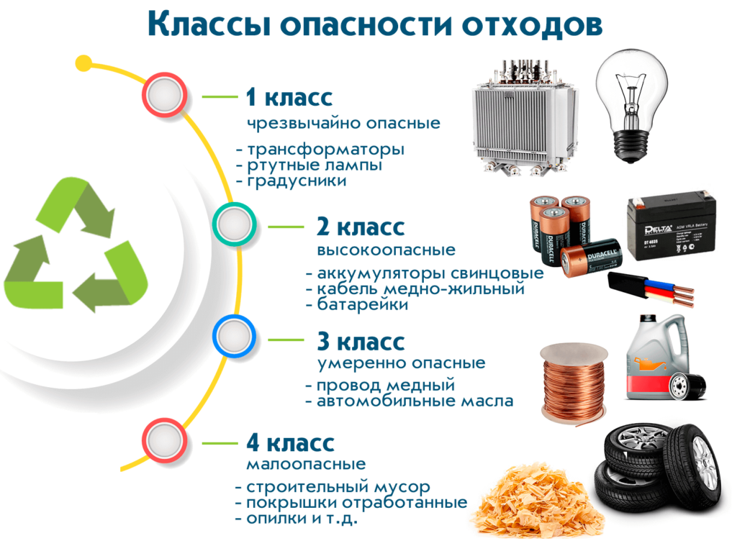

На территории Российской Федерации действует кодификация, согласно которой все утильсырье разделяют на группы для дальнейшей безопасной утилизации. Согласно правовому документу, мусор сортируют по ряду признаков на различные категории.

|  |  |
| --- | --- |
| По агрегатному состоянию:  1. газообразные;  2.жидкие;  3.твердые;  4.сыпучие;  5.гелеобразные;  6.смешанные. | По происхождению:   1. 1. органические; 2. 2. химические; 3. 3. минеральные; 4. 4. коммунальные. |

По возможности повторного применения:

1. перерабатываются во вторичное сырье;
2. возвратные – могут использоваться по другому назначению;
3. безвозвратные – подлежат уничтожению или захоронению.

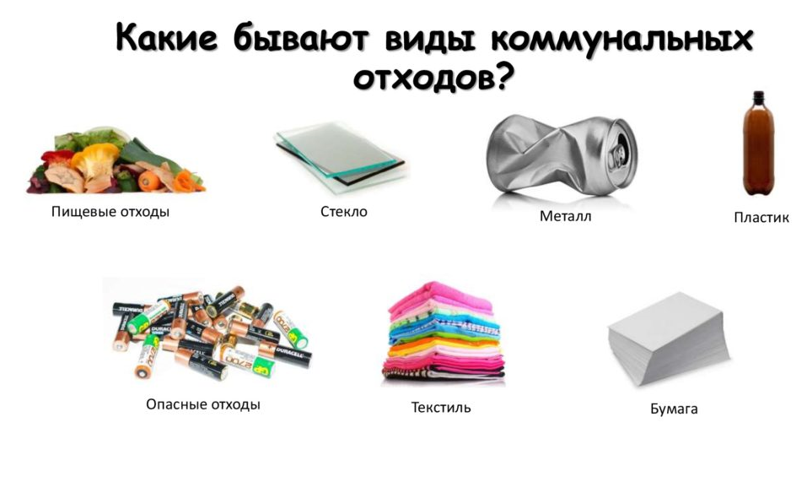

О вреде для экологии неправильного обращения с мусором упоминать лишний раз не приходится. Не подлежащие захоронению отходы веками остаются в почве, загрязняя грунтовые воды, а утилизированные не по технологии промышленные продукты выделяют вещества, которые попадают в воздух, что неблагоприятно сказывается на природе.

Чтобы грамотно избавляться от мусорных накоплений, создана специальная классификация, позволяющая определить класс опасности отхода. Это важно для организации сбора, хранения, транспортировки и конечного уничтожения без негативных последствий для человека и окружающей среды.

Критерии классов опасности отходов определяются стандартом ГОСТ 12.1.007-76. Классификация расширена приказом Минприроды РФ № 536 от 04.12.2014г.

Вред для экологии определяется в первую очередь по источнику происхождения:

* 1-3 класс опасности отходов – промышленность;
* 3-4 – строительство;
* 5 – отходы коммунально-бытового хозяйства.

Основная цель систематизации – контроль экологической безопасности на государственном уровне. В зависимости от класса опасности подбирается метод утилизации отходов, от которого не будет вреда атмосфере, почве и воде.

Сортировка и переработка мусора — давно уже не новшество. Система раздельного сбора отходов становится обязательным элементом повседневной жизни.

Чтобы сортировка собственного мусора приносила пользу обществу и экологии, нужно узнать, какие бытовые отходы бывают, как правильно определять их виды и как разделять.

## Зачем нужно сортировать мусор?

Раздельный сбор мусора необходим для того, чтобы из всех бытовых отходов выделять полезные материалы, годные для переработки и повторного использования.

Перерабатываемые отходы часто составляют более половины всего мусора. Сортировка отходов на раннем этапе – до того, как они отправятся на помойку – решает несколько задач:

* сокращает общее количество мусора на планете,
* снижает количество потребляемых природных ресурсов за счет повторного применения сырья,
* способствует улучшению экологической ситуации,
* уменьшает затраты на вторичную переработку.

## Какие бывают контейнеры?

Установка специальных контейнеров для разных типов отходов позволяет упростить раздельный сбор мусора.

Часто используются **разноцветные баки**:

* зеленый предназначен для стекла;
* синий для бумаги;
* оранжевый для пластика;
* желтый для картона;
* в красный помещают перерабатываемые отходы;
* коричневый используется для опасного мусора;
* черный для органических отходов.

Чтобы не возникла путаница, на контейнеры наносят соответствующие надписи. При утилизации стоит ориентироваться и на них, а не только на цвет.

Особенности утилизации

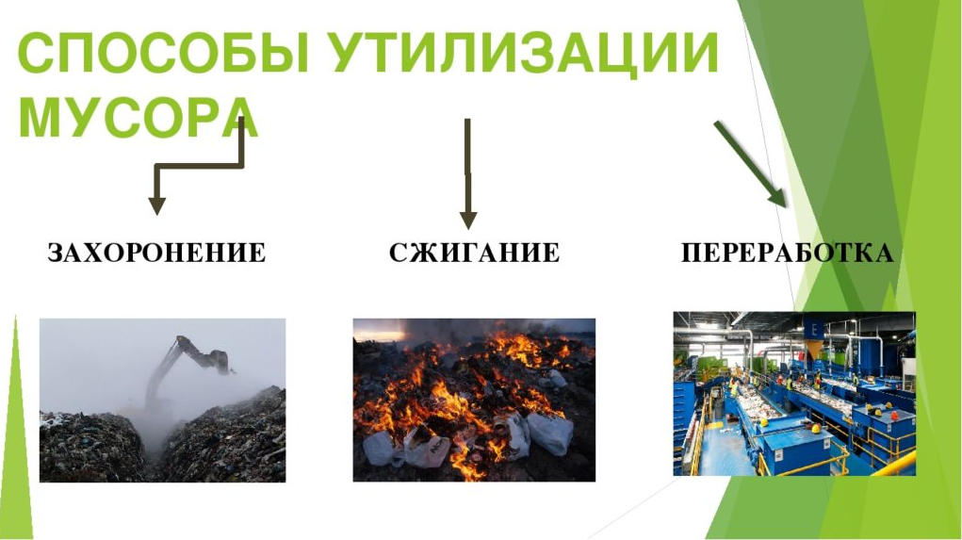

Выбор способа ликвидации мусора зависит от его класса опасности, происхождения и вида. Применяют следующие методы:

* механический – дробление, прессование, сбор в брикеты;
* биологический – утильсырье перерабатывается в удобрение, стройматериал;
* комплексный – сортируется и утилизируется по индивидуальному плану.

Неопасное бытовое утильсырье, которое разлагается в естественной среде, подлежит захоронению на полигонах, сжиганию или пиролизу.

Пригодные для [вторичной переработки продукты](https://musor.moscow/blog/vtorichnaja-pererabotka-othodov/) отправляют на заводы, изготавливающие вторсырье. Опасный промышленный утиль на полигонах изолируют в накопителях. Это герметичные емкости, из которых невозможна утечка. Располагаются такие контейнера под землей или на ее поверхности.

Проблемы с [утилизацией ТБО](https://musor.moscow/blog/chto-takoe-tbo/) и промотходов постепенно решаются государственными организациями и представителями бизнеса. Активно развивается научное направление, цель которого – создание применяющих вторсырье природосберегающих производственных технологий.